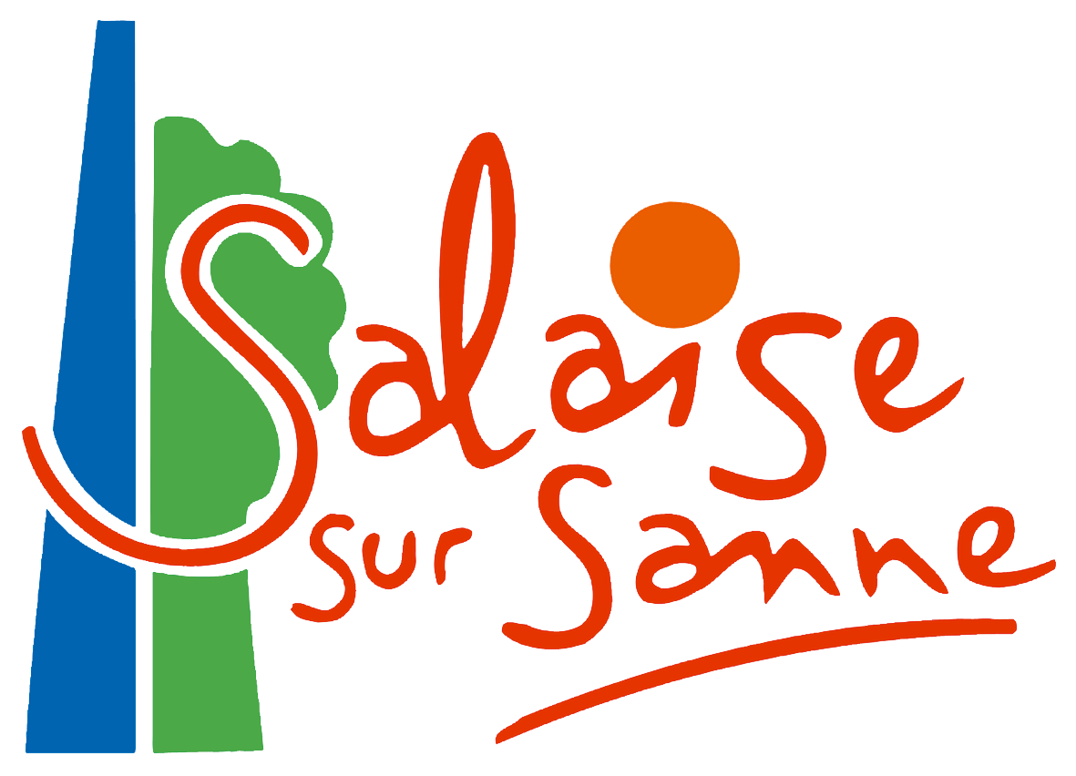
Procédure à suivre pour tous travaux réalisés dans
la zone PPI (*) sur la commune

Demande de travaux

Travaux hors marché public
Travaux dans le cadre d’un marché public

Pas de consigne particulière
Informations préventives

- DICRIM (*)
- Localisation sur la carte PPI
- Nature du risque majeur
- Affichette sur les bons réflexes
- Plan particulier de mise à l’abri existant sur la commune
- Liste des locaux de confinement à proximité
- Coordonnées des personnes à contacter en Mairie
- Consignes particulières suivant la zone concernée

(*) : PPI : Plan Particulier d’Intervention
- Certificat d’urbanisme
- Permis de construire
- Demande de travaux
- DT – DICT (*)
- Autres
Service Urbanisme
Mail : à compléter
Localisation de la zone de travaux
Tél standard : à compléter
Poste : le cas échéant
Hors zone PPI
En zone PPI
Documents remis par le service
Consignes prévues dans le CCTP (*) A prévoir

DICRIM : Document d’Information Communale sur les RIsques Majeurs
CCTP : Cahier des Clauses Techniques Particulières
DICT / DT : Déclaration d’Intention de Commencement de Travaux / Déclaration de Travaux

